Санкт-Петербургский национальный исследовательский университет информационных технологий, механики и оптики

УЧЕБНЫЙ ЦЕНТР ОБЩЕЙ ФИЗИКИ ФТФ

Группа *P3112* К работе допущен

Студент *Сенина Мария и Никонова Наталья* Работа выполнена

Преподаватель *Сорокина Е.К.*  Отчёт принят

**Рабочий протокол и отчёт по лабораторной работе № 3-13**

**Измерение магнитного поля Земли**

1. **Цель работы**

*Изучение основных характеристик свободных затухающих колебаний.*

1. **Задачи, решаемые при выполнении работы.**
2. *Измерить значение силы тока в катушках для каждого угла отклонения стрелки компаса.*
3. *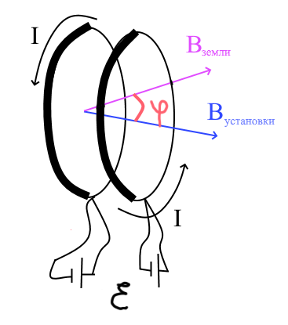Рассчитать среднее значение силы тока для каждого угла.*
4. *Рассчитать индукцию магнитного поля катушек Гельмгольца для каждого угла.*
5. *Рассчитать параметр γ для каждого угла.*
6. *Построить график зависимости индукции магнитного поля катушек от γ.*
7. *Найти угловой коэффициент этой зависимости по МНК, который является величиной индукции магнитного поля Земли.*
8. *Сравнить полученное значение с табличным.*
9. **Объект исследования.**

*Магнитное поле Земли и катушек Гельмгольца.*

1. **Метод экспериментального исследования.**

Рисунок 1 Схема установки

*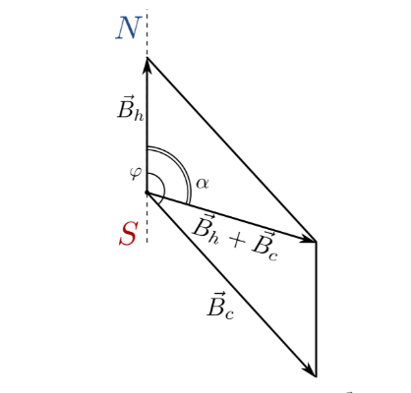Для того, чтобы определить магнитное поле Земли, нужно чтобы оно с чем-то провзаимодействовало, тогда мы сможем поверить его. Т.к. нам нужно не только направление, но и модуль индукции мы будем действовать на компас двумя полями, так что модуль можно будет рассчитать, как разность суммы и известного вектора индукции установки.*

*Для этого соберём схему, как на рисунке 1. Т.е. подключим к одинаковым источникам две катушки, чтобы ток в них тёк параллельно, расстояние между ними ровнялось радиусу – т.е. усилим поле между ними в два раза и упростим себе расчёты.*

*В данном эксперименте нас интересует только горизонтальная составляющая поля, поэтому метод годится, если и поле установки тоже будет горизонтальным.*

Рисунок 2 Схема сложения

Где - горизонтальная составляющая поля земли, - поле установки

1. **Рабочие формулы и исходные данные.**

*Используемые формулы:*

1. *Средняя сила тока в катушке:*
2. *Магнитная индукция катушек Гельмгольца:*
3. *Параметр γ:*

*МНК:*

1. *Коэффициент линейной зависимости :*
2. *Выборочное среднеквадратичное отклонение:*
3. *Абсолютная погрешность через коэффициент Стьюдента, где – число измерений, – доверительная вероятность:*
4. *Относительная погрешность через абсолютную:*

*Исходные данные:*

1. *Радиус катушек:*
2. *Число витков в каждой из катушек:*
3. *Магнитная постоянная:*
4. *Коэффициент Стьюдента для доверительной вероятности α=0,95 и числа измерений N=14,*
5. **Схема установки**

*См рисунок 1*

1. **Измерительные приборы.**

|  |  |  |  |
| --- | --- | --- | --- |
| ***№ п****/****п*** | ***Наименование*** | ***Используемый диапазон*** | ***Погрешность прибора*** |
|  | *Амперметр* | *0-100 мкА* |  |
|  | *Компас* | *0°-360°* |  |

1. **Результаты прямых измерений и их обработки.**

*Результаты измерений см в приложении.*

1. **Расчёт результатов косвенных измерений.**
2. *Рассчитаем для каждого значения угла величину средней силы тока в катушках по формуле:*

*Пример расчёта:*

1. *Для каждого значения угла рассчитаем величину магнитного поля катушек Гельмгольца по формуле: .*

*Пример расчёта:*

1. *Для каждого значения угла рассчитаем величину параметра γ по формуле:*

*Пример расчёта:*

1. *Сведём рассчитанные данные в таблицу (см. Приложение)*
2. *Построим график зависимости*
3. *Найдём угловой коэффициент этой зависимости по МНК, который будет равен величине магнитного поля Земли : . Заполним вспомогательную таблицу:*

Вспомогательная таблица для МНК

|  |  |  |
| --- | --- | --- |
|  |  |  |
| *1,60* | *7,23* | *0,12* |
| *4,25* | *10,03* | *0,28* |
| *6,91* | *9,61* | *0,43* |
| *9,20* | *10,10* | *0,55* |
| *11,73* | *7,35* | *0,66* |
| *14,06* | *6,05* | *0,77* |
| *15,77* | *8,55* | *0,88* |
| *17,18* | *14,36* | *1,00* |
| *19,78* | *13,96* | *1,13* |
| *23,18* | *12,04* | *1,29* |
| *27,94* | *8,70* | *1,50* |
| *34,73* | *6,16* | *1,82* |
| *50,21* | *0,40* | *2,35* |
| *105,90* | *286,64* | *3,53* |

*Примеры расчётов:*

*(Пример расчёта параметра d в пункте 10)*

1. **Расчёт погрешностей**
2. *Рассчитаем параметр d и заполним второй столбец вспомогательной таблицы.*

*Пример расчёта:*

1. *Рассчитаем СКО углового коэффициента (индуктивности магнитного поля Земли) по формуле:*

*Расчёт:*

1. *Найдём абсолютную погрешность индуктивности магнитного поля Земли по формуле:*

*Расчёт:*

1. *Найдём относительную погрешность:*
2. **Графики**
3. **Окончательные результаты.**

*Индукция магнитного поля Земли в лаборатории:*

*Относительная погрешность: , для доверительной вероятности*

*Табличное значение магнитного поля Земли в Санкт-Петербурге в 2008 году:*

1. **Выводы и анализ результатов работы.**

*В этой лабораторной работе мы измерили горизонтальную составляющую магнитного поля Земли. Если верить данным* [*http://db.izmiran.nw.ru/timeseries/pavlovsk-mm.html*](http://db.izmiran.nw.ru/timeseries/pavlovsk-mm.html) *и считать, что поле земли не меняется за 10 лет больше чем на 1 мкТл, то наш результат хорошо совпадает с табличным значением за 2008ой год.*

*И тот факт, что стрелка компаса вращается вокруг оси с трением, т.е. при маленькой силе со стороны магнитного поля может не доходить до нужного значения. С этим мы столкнулись в процессе снятия измерений – часть из них пришлось перемерить, потому что значения слишком сильно расходились. (Яркий пример выбивающаяся точка с .*

*Ну и конечно, высчитывая погрешность мы не учитываем возможность возникновения систематической ошибки из-за присутствия в лаборатории объектов, создающих дополнительные магнитные поля.*